মুখের ক্যান্সার বুঝবেন কীভাবে?
যুগান্তর ডেস্ক

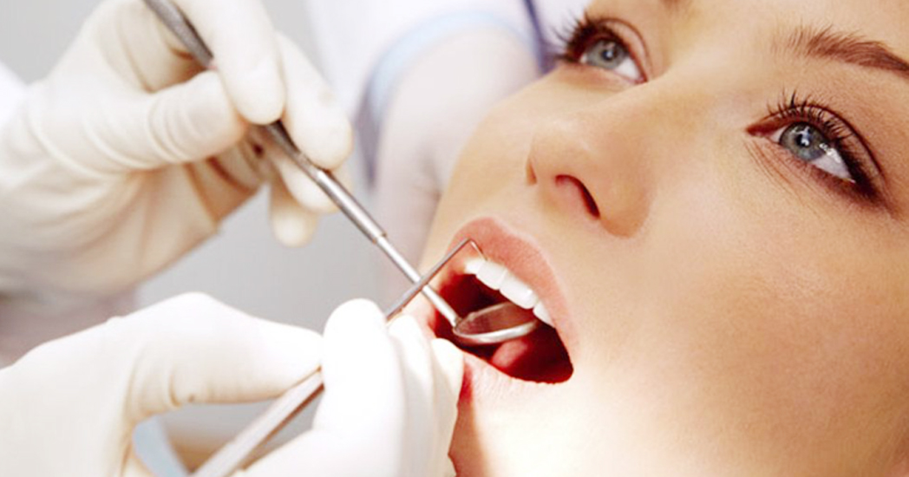

সাধারণ মানুষের মধ্যে মুখের রোগ নিয়ে অবহেলা অনেক। এতে বড় রকম জটিলতা দেখা দেয়। মুখের রোগ নিয়ে অবহেলার কারণে অনেক সময় ক্যান্সারও হতে পারে।
এ বিষয়ে বিস্তারিত জানিয়েছেন দন্ত চিকিৎসক ডা. মো. আসাফুজ্জোহা রাজ।
আমাদের মধ্যে অনেকেই দাঁত ব্যথা, মাড়ি দিয়ে রক্ত পড়া, মুখের মধ্যকার ক্ষত নিয়ে অবহেলা করছে অথবা চিকিৎসকের পরামর্শ ছাড়া সাময়িক উপশমের জন্য ওষুধের দোকান থেকে ওষুধ সেবন, সর্বশেষে তুলনামূলক কম খরচে যাচাই-বাছাই ছাড়া অনুমোদনবিহীন চিকিৎসাকেন্দ্রের আশ্রয় নিচ্ছে।
অন্যদিকে হার্ট, কিডনি, লিভার, মস্তিষ্ক, চোখ বা হাড়ের কোনো রোগে আমরা অতি সতর্কতার সঙ্গে সাধ্যমতো ভালো চিকিৎসা নিতে সচেষ্ট হই। মুখের রোগে অবহেলার কারণ হিসেবে স্বচ্ছ জ্ঞানের অভাবকেই দায়ী করা যায়। মুখের অবহেলিত রোগ থেকে হতে পারে নানা ধরনের জটিলতা, তাই মুখের সঠিক যত্নের কোনো বিকল্প নেই।
মুখের অবহেলিত রোগ : মুখের রোগ পুষে রাখলে খাবার গ্রহণের সমস্যা থেকে অপুষ্টি, মুখের আকৃতি নষ্ট হওয়া, ব্যক্তিত্বহানি, কাজে অনীহা, স্মৃতিশক্তি হ্রাস, এক দাঁত থেকে অন্য দাঁত সংক্রমণ, দাঁতের গোড়ায় সিস্ট, পুঁজ, টিউমার, দাঁত পড়ে যাওয়া, অসহনীয় ব্যথা, তালু, জিহ্বা, মাড়ি বা চোয়ালের ভেতরের অংশে বিভিন্ন ক্ষত, মুখে বিব্রতকর দুর্গন্ধ, লাডউইগস এনজাইনা থেকে শ্বাস বন্ধে মৃত্যু পর্যন্ত হতে পারে।
মুখ ও শরীরের সম্পর্ক : মুখ গহ্বর হচ্ছে শরীরের প্রবেশদ্বার। চিকিৎসা গবেষকরা নানা গবেষণায় তথ্য দিচ্ছেন যে দীর্ঘমেয়াদি মুখ গহ্বরের রোগ সহজেই রক্তপ্রবাহে মিশে শরীরের যে কোনো অঙ্গকে ক্ষতিগ্রস্ত করতে পারে। বিশেষ করে হার্টে সংক্রমণ, মস্তিষ্কে রক্ত সঞ্চালনে বাঁধার মাধ্যমে স্ট্রোক, ডায়াবেটিক রোগীদের ইনসুলিনের কার্যকারিতা হ্রাস করে রক্তে সুগারের মাত্রা বাড়া, হাড় ক্ষয়সহ গর্ভবতী মেয়েদের অপরিণত গর্ভপাত। অন্যদিকে শরীরের অনেক রোগের প্রাথমিক উপসর্গ মুখে দেখা যেতে পারে যেমন বিভিন্ন ভিটামিনের অভাব, রক্ত স্বল্পতা, হরমোনের তারতম্যতা, ব্লাড ক্যান্সার থেকে শুরু করে রক্তের কোনো রোগ, অনিয়ন্ত্রিত ডায়াবেটিস, লিভার বা কিডনি রোগ, গ্যাস্ট্রিক এসিডিটি, হার্টের ব্যথা চোয়ালে অনুভব থেকে মরণব্যাধি এইডস পর্যন্ত।
ক্যান্সার : মুখের ক্যান্সারের রোগীর সংখ্যা ক্রমশ বাড়ছে। জর্দা, ধূমপান, মদ্যপান, বিশেষ ধরনের ভাইরাসজনিত সংক্রমণ, অতিরিক্ত রোদে থাকা ইত্যাদির পাশাপাশি ভাঙা বা এলোমেলো দাঁত থেকে মুখে দীর্ঘমেয়াদি ক্ষত বা ঘাঁকে দায়ী করা হয় ক্যান্সারের জন্য। মুখের যে কোনো ঘাঁ, ব্যথা থাকুক আর নাই থাকুক, ১০ দিনের বেশি রয়ে গেলে চিকিৎসকের পরামর্শ নেয়া জরুরি। গবেষকরা দীর্ঘমেয়াদি মাড়ি রোগের সঙ্গে অগ্নাশয়ে ক্যান্সারের যোগসূত্র খতিয়ে দেখছেন।
করণীয় : নিয়মিত ও সঠিক নিয়মে দাঁত ও মুখগহ্বর পরিষ্কার রাখতে হবে, দাঁতের গঠনানুযায়ী প্রয়োজনে ডেন্টাল চিকিৎসকের পরামর্শে মুখ পরিষ্কারের সঠিক নিয়ম জেনে নিতে হবে।
মিষ্টি জাতীয় খাদ্য থেকে সরে এসে দেশীয় মৌসুমী ফলমূল, শাক সবজি, ছোট মাছ, সামুদ্রিক মাছ, দুধ, দইসহ বেশি করে আঁশ জাতীয় খাদ্য গ্রহণে উৎসাহিত হতে হবে।

